Spillere på medieplattformen
Her finner du nyttig informasjon om spillere på medieplattformen

Kontaktdata OPTA
For å oppdatere terminlisten, treningkamper og spillerstall på a-laget så benyttes OPTA som underleverandør.
De kan nås på denne mailen fra 2017: OptaSupportDesk@performgroup.com – NB! Husk å skrive på Engelsk!
Den forrige mailen Norway@globalsportsmedia.com – vil fungere i en overgangsperiode.
- Ved endringer I kamper (tidspunkt/dato) så er maks responstid 6 timer
- Ved endringer av spillere, spillere inn eller ut så er maks responstid 24 timer

Manglende spillere
Hvis spillere fremdeles mangler etter import fra OPTA kan dere sjekke deres Current SQUAD ved å søke etter deres lag her: http://nr.soccerway.com/teams/norway/arendal-fotball/20956/
(Denne siden er også koblet til Opta)
Hvis spilleren IKKE ligger på Current SQUAD på Soccerway.com må dere melde fra til Opta for å få inn spilleren.
Skulle spilleren finnes på Soccerway, men ikke på deres sider så skjer det fra tid til annen at ikke Opta har oppdatert alle sine feeder (vi benytter en annen feed enn den som er er på Soccerway).
I så tilfelle – send dem en mail med denne teksten (sett gjerne kopi til thomas@toppfotball.no slik at jeg har oversikten over hvor stort og ofte dette problemet oppstår):
Dette gjelder også dersom dere har bedt om at en spiller skal fjernes og den ikke er fjernet fra deres sider, men den er fjernet på Soccerway.
Hi
I see that our players are updated at www.soccerway.com – but they are not visible at our webpage. This is due to we use an other feed than the feed used on Soccerway.
In order to fix this you need to re-trigger all your feeds. Please do so and confirm when done.

Draktnummer
Det er ikke alltid automatikk i at draktnummer legges inn på spillerne i en ny sesong hos Opta. Så det må dere spesifikt be om.
Vi mistenker at dette kan gjelde en del av dere så hvis draktnummer ikke er en del av dataene vi får fra Opta så vil vi heller ikke overskrive feltet "Shirt Number" slik at dere manuelt kan sette dette i Enonic

Noen forklarende punkter rundt spillere
- Alle spillere som importeres fra Opta (kun A-lag) vil legges i folderen /lag
- Nye spillere (som ikke allerede finnes i /lag) som importeres fra Opta vil automatisk publiseres og dukke opp på nettsiden.
- Spillere som er satt som Offline (Unpublished) i Enonic vil forbli offline etter ny import fra Opta.
- Spillere som er slettet fra /lag vil bli importert på nytt hvis de finnes hos Opta

Navn/URL på spillere
Har man laget manuelle spillere med samme fornavn-etternavn i Enonic som spillere som importeres fra Opta vil den importerte spilleren fra Opta få en ekstra tallverdi i URL.
F.eks: Det har blitt laget en manuell spiller "Fornavn-Etternavnesen".

Når det kjøres import fra Opta så finnes allerede denne spilleren og URL for spilleren blir derfor satt til f.eks "Fornavn-Etternavnesen-32752759825725"
For å få samme URL på den "nye" importerte spilleren gjør man følgende:
- Rediger URL på den manuelle spilleren "Fornavn-Etternavnesen" til f.eks "Fornavn-Etternavnesen-2"
- Redigere URL på den importerte spilleren "Fornavn-Etternavnesen-32752759825725" til "Fornavn-Etternavnesen"
- Publiserer begge to for at endringene skal tre i kraft.
- Fjern den manuelle spilleren.

Relaterte spillere i artikler
Har man lagt en relasjon til en manuell spiller i en artikkel vil denne relasjonen forsvinne hvis spilleren fjernes.
PS: Har dere lagt til Picture Gallery eller Profile Text på den manuelle spilleren må disse opprettes/kopieres til den "nye" importerte spilleren.

Hvordan får opp flere lag hit?
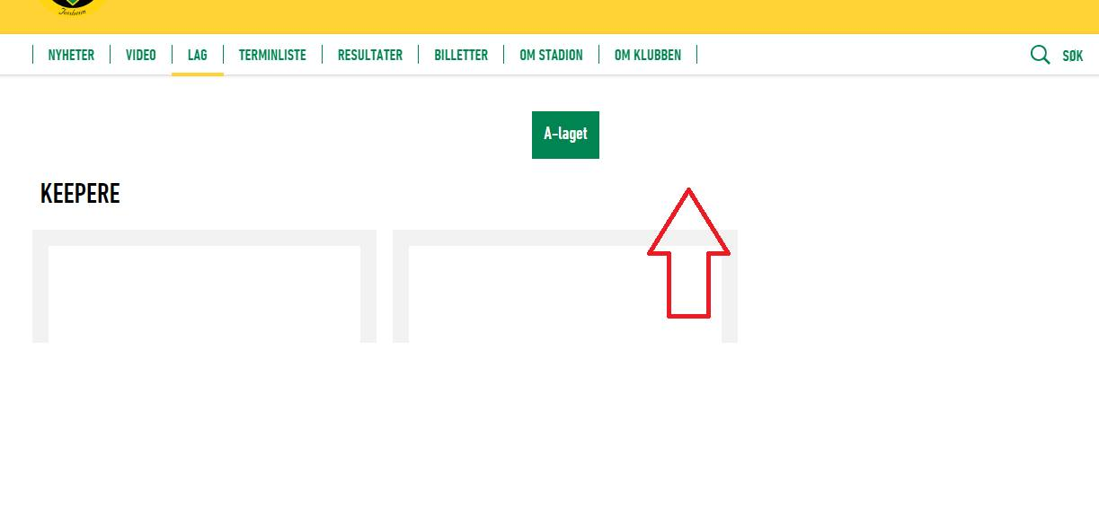Det er to mulige plasseringer av et lag i løsningen. Disse to ulike plasseringene bestemmer hvordan laget presenteres i frontend.
- Et tenkt lag "B-laget" ligger under /lag
- Et tenkt lag "B-laget" ligger under /lag/breddefotball

PS: "B-laget" må redigeres og aktiveres ved å krysse av "Team activation" for å bli synlig i både alternativ A og B.

A:
"B-laget" har blitt flyttet fra /lag/breddefotball til /lag og vil havne som et menypunkt på samme linje som "A-laget" i menyen.
Et lag som ligger rett under /lag i tre-strukturen vil få samme "behandling" som A-laget.
Det betyr at "B-laget" vil dukke opp i menyene på /lag, /terminliste og /resultater og vise det samme som vises for "A-laget". Men med "B-lagets" data.
Å klikke på "B-laget" fra /lag vil føre deg til linken /lag/b-laget/spillere. Den vil være tom. Spillere for andre enn A-laget importeres ikke, så det betyr at disse må lages manuelt for andre enn A-laget.
Hvis dette ikke er ønskelig så kan man gå for alternativ B som er en vesentlig enklere variant.

B:
Når "B-laget" ligger på /lag/breddefotball ligger det i noe som kalles en "team-folder"
Hvis denne "team-folder" har noen lag som er aktivert under seg vil "team-folderen" vises i menyen på samme linje som "A-laget"
"Breddefotball" er default navn på denne, men den kan endres til f.eks "Øvrige lag". Eventuelt så kan man lage en ny "team-folder" (f.eks "Akademi") og flytte laget dit.
Eksempel: http://www.sarpsborg08.no/lag
En "team-folder" kan visuelt endres med Header Image på samme måte som en transportside.
Når "B-laget" ligger under /lag/breddefotball vil laget presenteres som en "one-pager"/artikkel med noen automatiske elementer.
Ved å redigere selve "B-laget" ser man at den har elementer man også finner på en artikkel.
I "Main Content" kan dere legge inn tekst og bilder som på en artikkel, samt at tabell og terminliste for dette laget vil komme i bunnen.
Eksempel: http://www.sarpsborg08.no/.../breddef.../sarpsborg-08-men-02
PS: Når vi kommer i sesong skal disse automatiske tabellene og terminlistene oppdateres jevnlig.

Hvordan opprette tagger slik at nyhetsartikler legger seg inn på rett tagg? I forhold til lag, og kanskje Arrangement, Billetter osv
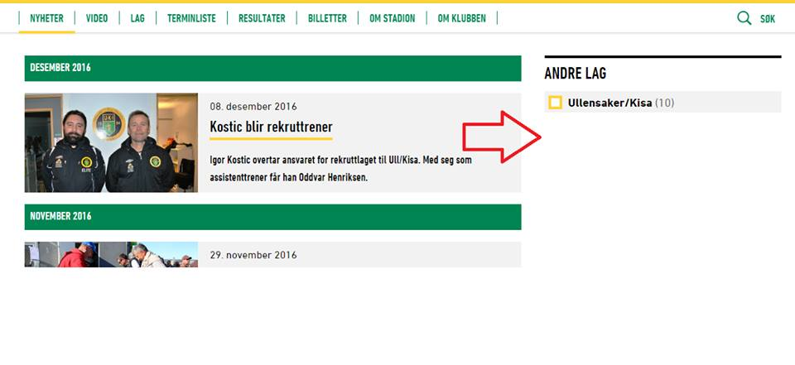
Vi bruker "B-laget" som eksempel igjen.
Hvis B-laget er aktivert (som A i dette eksemplet) vil artikler som publiseres i /lag/b-laget/nyheter føre til at "B-laget" dukker opp som et filter under "ANDRE LAG".
Artikler har to typer "tagger" som man kan sette på hver artikkel:
- De faste: "Sponset Innhold", "Med Video" og "Med bildegalleri"
- De dere kan redigere: Article Tags. Default har dere fått en slik og den ligger i /article-tags i backend. Der kan dere lage flere slike tags ved å klikke ny på "Article Tags"-mappa.
Se eksempel hos Rosenborg som har i bruk 2 faste og en selv-laget "NM".
http://ntf-rbk.customer.enonic.io/nyheter

Oppdatert: 12.1.18 – Thomas Torjusen

